农机购置补贴申领手机APP二维码
今年在全县范围内全面使用购机者手机APP线上补贴申请手续办理(可扫描下方二维码下载）。

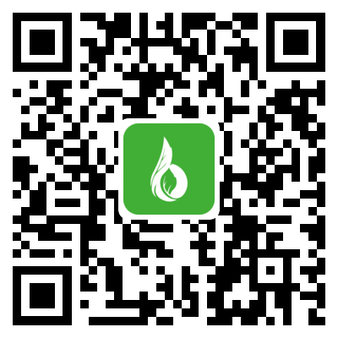

安卓版



苹果版

